Лабораторная работа №6.Поиск файлов. Перенаправление ввода-вывода. Просмотр запущенных процессов.

Операционые системы

Кочарян Никита Робертович

Содержание

# 1 Цель работы

Ознакомление с инструментами поиска файлов и фильтрации текстовых данных. Приобретение практических навыков: по управлению процессами (и заданиями), по проверке использования диска и обслуживанию файловых систем

# 2 Задания

1. Осуществите вход в систему, используя соответствующее имя пользователя.
2. Запишите в файл file.txt названия файлов, содержащихся в каталоге /etc. Допишите в этот же файл названия файлов, содержащихся в вашем домашнем каталоге.
3. Выведите имена всех файлов из file.txt, имеющих расширение .conf, после чего запишите их в новый текстовой файл conf.txt.
4. Определите, какие файлы в вашем домашнем каталоге имеют имена, начинавшиеся с символа c? Предложите несколько вариантов, как это сделать.
5. Выведите на экран (по странично) имена файлов из каталога /etc, начинающиеся с символа h.
6. Запустите в фоновом режиме процесс, который будет записывать в файл ~/logfile файлы, имена которых начинаются с log.
7. Удалите файл ~/logfile.
8. Запустите из консоли в фоновом режиме редактор gedit.
9. Определите идентификатор процесса gedit, используя команду ps, конвейер и фильтр grep. Как ещё можно определить идентификатор процесса?
10. Прочтите справку (man) команды kill, после чего используйте её для завершения процесса gedit.
11. Выполните команды df и du, предварительно получив более подробную информацию об этих командах, с помощью команды man.
12. Воспользовавшись справкой команды find, выведите имена всех директорий, имеющихся в вашем домашнем каталоге.

# 3 Теоретическое введение

Здесь описываются теоретические аспекты, связанные с выполнением работы.

Например, в табл. 1 приведено краткое описание стандартных каталогов Unix.

Table 1: Описание некоторых каталогов файловой системы GNU Linux

| Имя каталога | Описание каталога |
| --- | --- |
| / | Корневая директория, содержащая всю файловую |
| /bin | Основные системные утилиты, необходимые как в однопользовательском режиме, так и при обычной работе всем пользователям |
| /etc | Общесистемные конфигурационные файлы и файлы конфигурации установленных программ |
| /home | Содержит домашние директории пользователей, которые, в свою очередь, содержат персональные настройки и данные пользователя |
| /media | Точки монтирования для сменных носителей |
| /root | Домашняя директория пользователя root |
| /tmp | Временные файлы |
| /usr | Вторичная иерархия для данных пользователя |

Более подробно об Unix см. в [1–6].

# 4 Выполнение лабораторной работы

1. Записываем в file.txt названия файлов, содержащихся в каталоге /etc ; дописываем в этот в файл названия файлов, содержащихся в нашем домашнем каталоге (рис. ??).

1

1

1. Выводим имена всех файлов из file.txt имеющих расширение .conf, после чего записываем их в новый текстовой файл conf.txt (рис. ??).

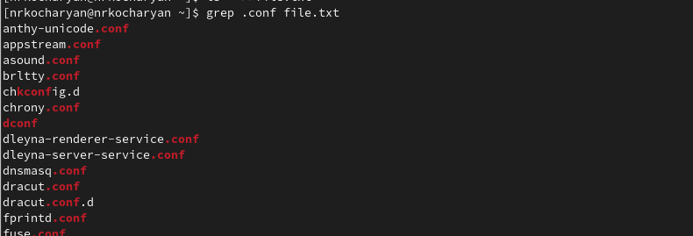 

1. Определяем какие файлы в нашем каталоге имеют имена, начинавшиеся с символа с. (рис. ??).

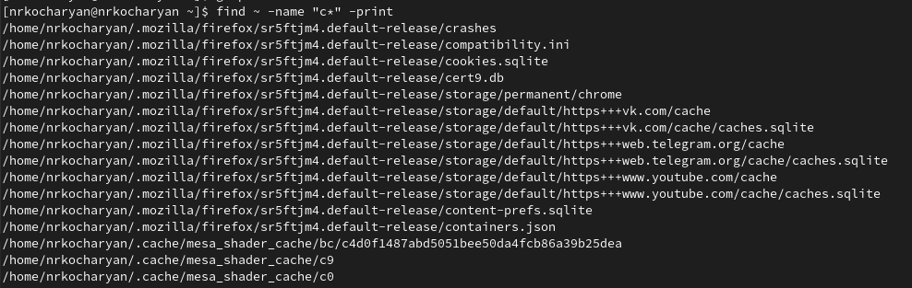 

1. Выводим на экран(по странично) имена файлов из каталога /etc, начинающиеся с символа h (рис. ??).

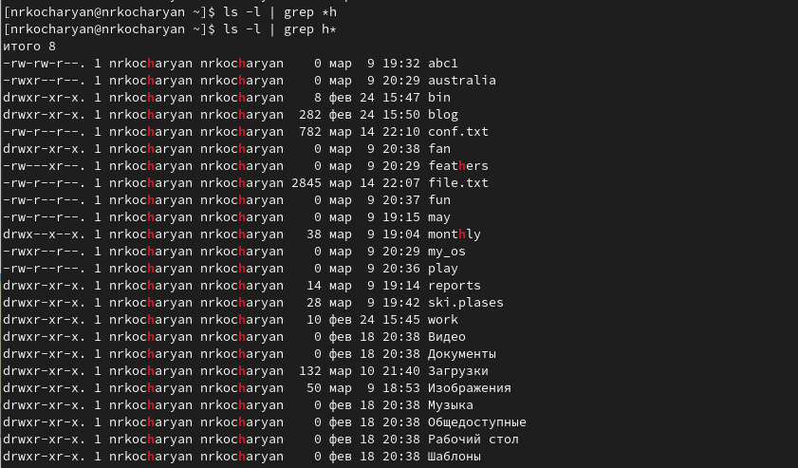

6

1. Запускаем в фоновом режиме процесс, который будет записывать в файл ~/logfile фйлы, имена которых начинаются с log ; удаляем файл ~/logfile (рис. ??).

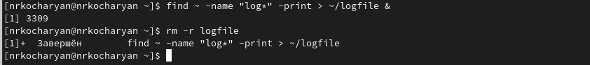

7

1. Запускаем из консоли в фоновом режиме редактор gedit ; определяем идентификатор процесса gedit, используя команду ps, конвейр и фильтр grep (рис. ??).

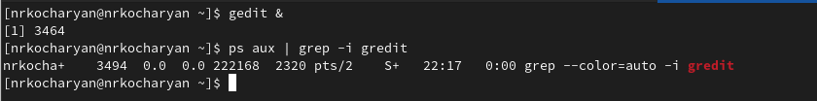

8

1. Прочитав справку команды kill, использую эту команду для завершения процесса gedit (рис. ??).

9

9

1. Выполняем команды df и du (рис. ??).

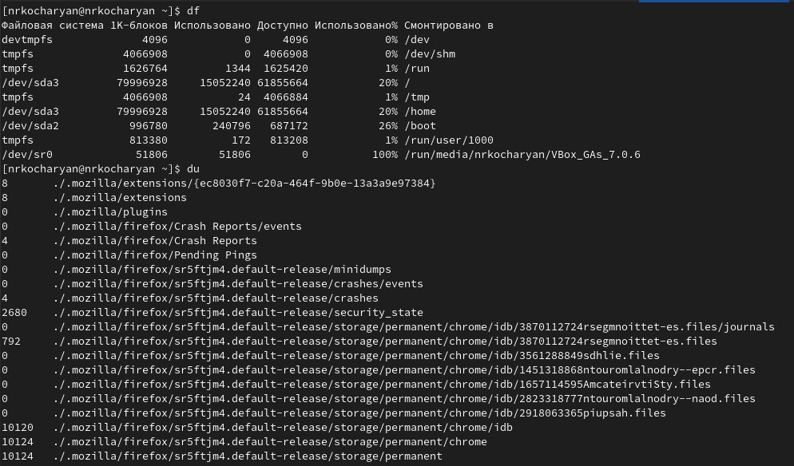

10

1. Воспользовавшись справкой команды find выводим имена всех директорий, имеющихся в домашнем каталоге (рис. ??).

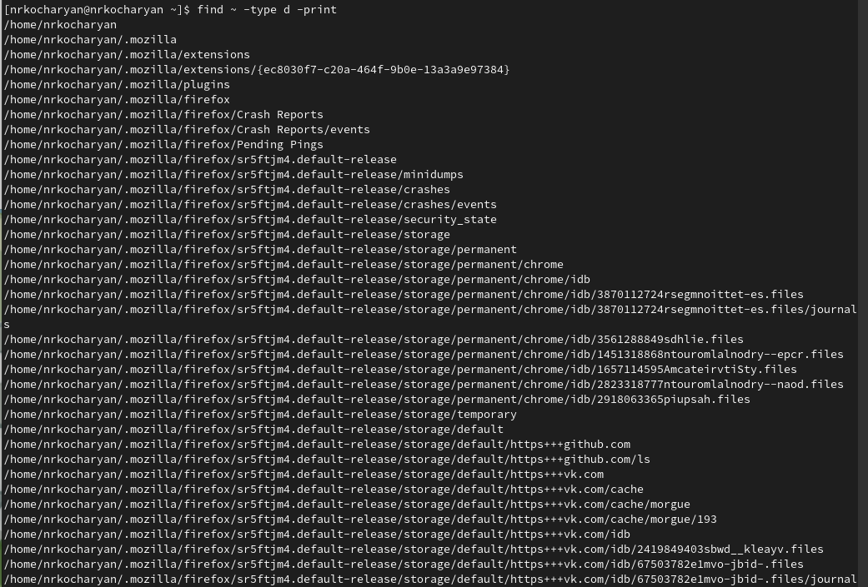

11

# 5 Контрольные вопросы

1. Какие потоки ввода вывода вы знаете?
2. Объясните разницу между операцией > и >>.
3. Что такое конвейер?
4. Что такое процесс? Чем это понятие отличается от программы?
5. Что такое PID и GID?
6. Что такое задачи и какая команда позволяет ими управлять?
7. Найдите информацию об утилитах top и htop. Каковы их функции?
8. Назовите и дайте характеристику команде поиска файлов. Приведите примеры использования этой команды.
9. Можно ли по контексту (содержанию) найти файл? Если да, то как?
10. Как определить объем свободной памяти на жёстком диске?
11. Как определить объем вашего домашнего каталога?
12. Как удалить зависший процесс?

# 6 Ответы на контрольные вопросы

1. В системе по умолчанию открыто три специальных потока: – stdin — стандартный поток ввода (по умолчанию: клавиатура), файловый дескриптор 0; – stdout — стандартный поток вывода (по умолчанию: консоль), файловый дескриптор 1; – stderr — стандартный поток вывод сообщений об ошибках (по умолчанию: консоль), файловый дескриптор 2.
2. перенаправление stdout (вывода) в файл. Если файл отсутствовал, то он создаётся, иначе - перезаписывается. Перенаправление stdout (вывода) в файл. Если файл отсутствовал, то он создаётся, иначе - добавляется.
3. Конвейер (pipe) служит для объединения простых команд или утилит в цепочки, в которых результат работы предыдущей команды передаётся последующей.
4. Процесс это - совокупность программного кода и данных, загруженных в память ЭВМ. Любой команде, выполняемой в системе, присваивается идентификатор процесса (process ID). Получить информацию о процессе и управлять им, пользуясь идентификатором процесса, можно из любого окна командного интерпретатора. Процессом называют выполняющуюся программу и все её элементы: адресное пространство, глобальные переменные, регистры, стек, открытые файлы и так далее.
5. PID — уникальный номер (идентификатор) процесса в многозадачной ОС. GID – идентификатор группы.
6. Любую выполняющуюся в консоли команду или внешнюю программу можно запустить в фоновом режиме. Запущенные фоном программы называются задачами (jobs). Ими можно управлять с помощью команды jobs, которая выводит список запущенных в данный момент задач. Для завершения задачи необходимо выполнить команду kill %номер задачи.
7. Команда top в Linux системах позволяет вывести в виде таблицы перечень запущенных процессов и оценить, какой объем ресурсов они потребляют, т.е., какую нагрузку создают на сервер и дисковую подсистему. Команда htop — продвинутый монитор процессов, показывает динамический список системных процессов, список обычно выравнивается по использованию ЦПУ. В отличие от top, htop показывает все процессы в системе. Также показывает время непрерывной работы, использование процессоров и памяти. htop часто применяется в тех случаях, когда информации даваемой утилитой top недостаточно, например при поиске утечек памяти в процессах.
8. Команда find используется для поиска и отображения имён файлов, соответствующих заданной строке символов. Формат команды: find путь [-опции] Путь определяет каталог, начиная с которого по всем подкаталогам будет вестись поиск. Примеры: вывести на экран имена файлов в каталоге /etc, начинающихся с символа z: find /etc -name “z*” -print вывести на экран имена файлов из вашего домашнего каталога и его подкаталогов, начинающихся на a: find ~ -name ”a*” -print
9. Найти файл по контексту (содержанию) позволяет команда grep. Формат команды: grep строка имя_файла Примеры: показать строки во всех файлах в вашем домашнем каталоге с именами, начинающимися на f, в которых есть слово begin: grep begin f* найти в текущем каталоге все файлы, в имени которых есть буквосочетание «лаб»: ls -l | grep лаб
10. Определить объем свободной памяти на жёстком диске позволяет команда df.
11. Определить объем домашнего каталога позволяет команда df /home/user_name
12. Удалить зависший процесс можно командой kill %номер задачи.

# 7 Выводы

Благодаря данной лабораторной работе я ознакомился с инструментами поиска файлов и фильтрации текстовых данных. Приобрел практические навыки по управлению процессами и заданиями, по проверке использования диска и обслуживанию файловых систем

# Список литературы

1. GNU Bash Manual [Электронный ресурс]. Free Software Foundation, 2016. URL: <https://www.gnu.org/software/bash/manual/>.

2. Newham C. [Learning the bash Shell: Unix Shell Programming](http://www.amazon.com/Learning-bash-Shell-Programming-Nutshell/dp/0596009658). O’Reilly Media, 2005. 354 с.

3. Zarrelli G. Mastering Bash. Packt Publishing, 2017. 502 с.

4. Robbins A. [Bash Pocket Reference](https://www.ncbi.nlm.nih.gov/pubmed/25246403). O’Reilly Media, 2016. 156 с.

5. Таненбаум Э. Архитектура компьютера. 6-е изд. СПб.: Питер, 2013. 874 с.

6. Таненбаум Э., Бос Х. Современные операционные системы. 4-е изд. СПб.: Питер, 2015. 1120 с.